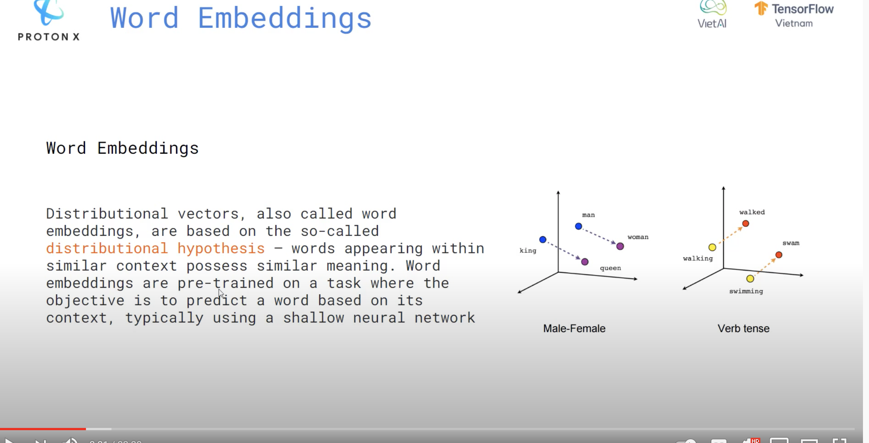

* Word embeddings là người ta sẻ mô hình hóa các từ trong không gian nhiều chiều dựa vào mối quan hệ của nó
* Word embedding chính là cái pre-trained model và tất cả các task sau sẻ dùng cái pretrain-model này để lấy cái feature ra từ cái mà người ta đã trainning cho những cái task cụ thể về sau
* Từ nào xuất hiện trong những ngữ cảnh giống nhau thì nó sẻ tương đồng nhau (vd: người đàn ông này rất mạnh mẽ, người phụ nữ này rất mạnh mẽ rõ ràng man, woman nó xuất hiện trong những ngữ cảnh giống nhau thì ) vì vậy vector của nó sẻ được mô phỏng tương đồng nhau

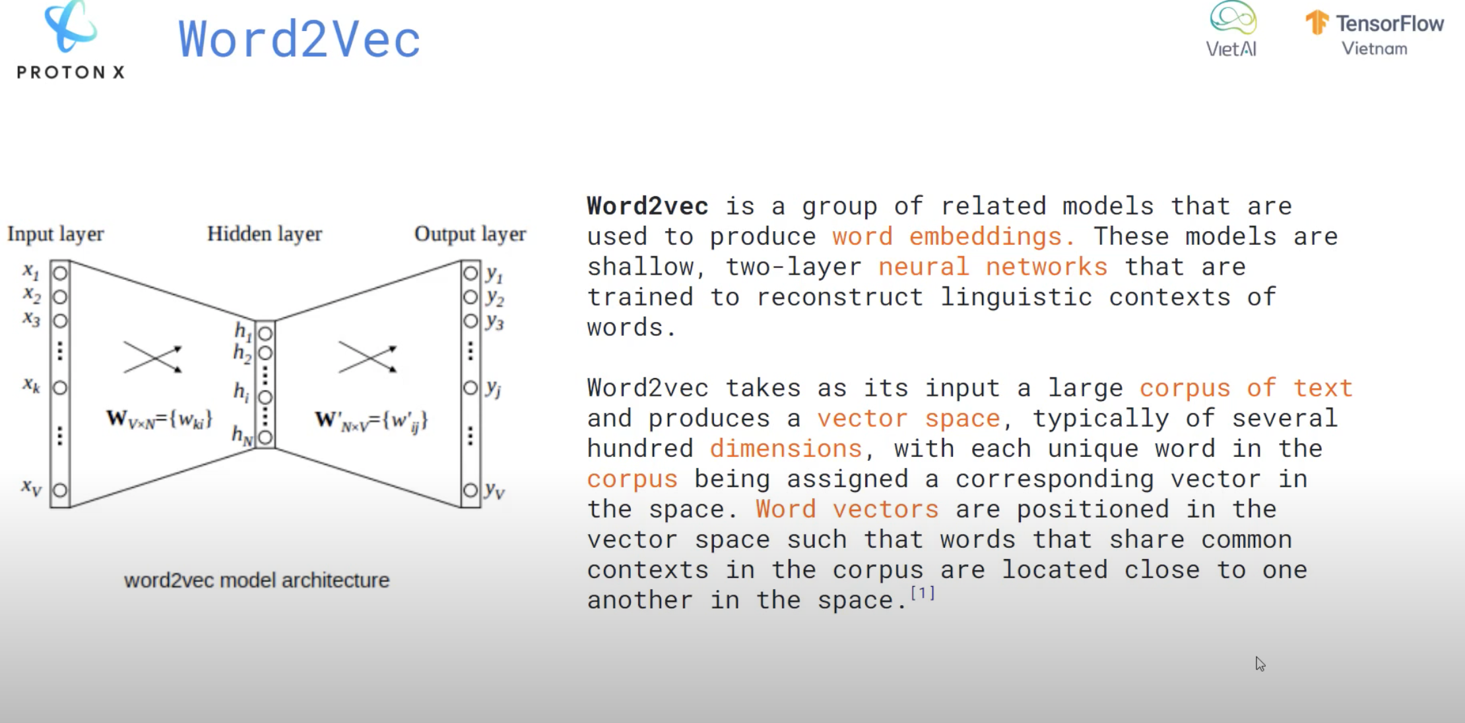

* Trong thực tế thì có rất nhiều cách để mô phỏng và word2vec là 1 trong những cách đó
* Và chúng ta sẻ sử dụng deeplearning để chúng ta mô phỏng hóa
* Đầu vào là cái corpus (từ điển ) đầu ra là 1 cái vectors space(không gian nhiều chiều)
* Mỗi từ sẻ có 1 cái vector ở trong đó, số chiều là do chúng ta định nghĩa những từ cùng chung ngữ cảnh đặt rất gần nhau

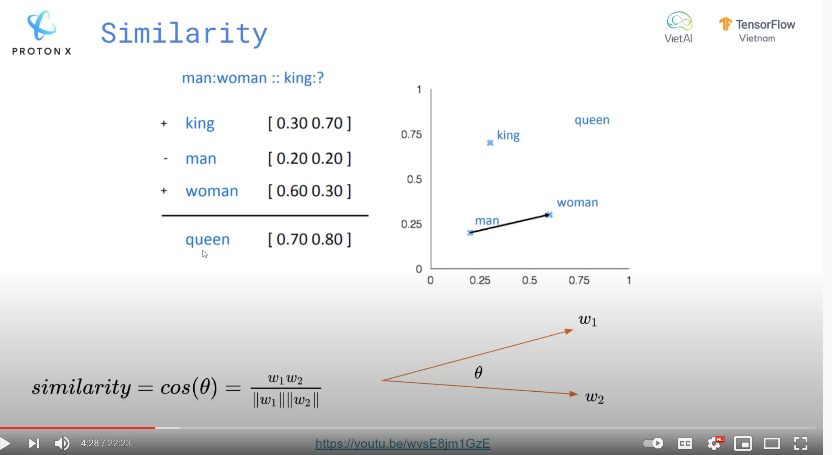

* Nếu chúng ta lấy king - man + woman = queen
* Có nghĩa là chúng ta đã học được cái ngữ cảnh của những cái từ trong rất nhiều câu thì mới có thể tính toán được như vậy
* Nếu chúng ta ko sử dụng word2vec hoặc empeding để mô phỏng mà chỉ dựa vào vị trí và số lượng thì chúng ta sẻ ko có kết quả như trên

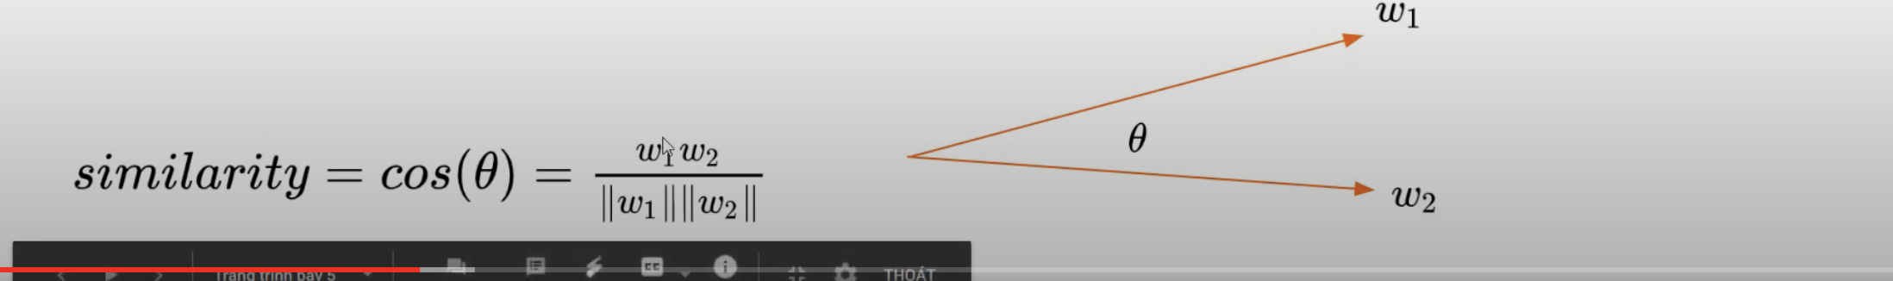

* Độ tương đồng của 2 vector trong không gian nhiều chiều chúng ta sẻ sử dụng cái góc của 2 từ (cos0)
* Góc càng nhỏ thì có vector càng gần nhau chúng ta sử dụng cái tích vô hướng trên tích của 2 cai norm của cái vector này
* Nếu train ra 1 cái empeding thì có thể sử dụng độ tương đồng để tính ra cái chỉ số tương đồng nếu càng gần 1 thì 2 từ càng gần nhau

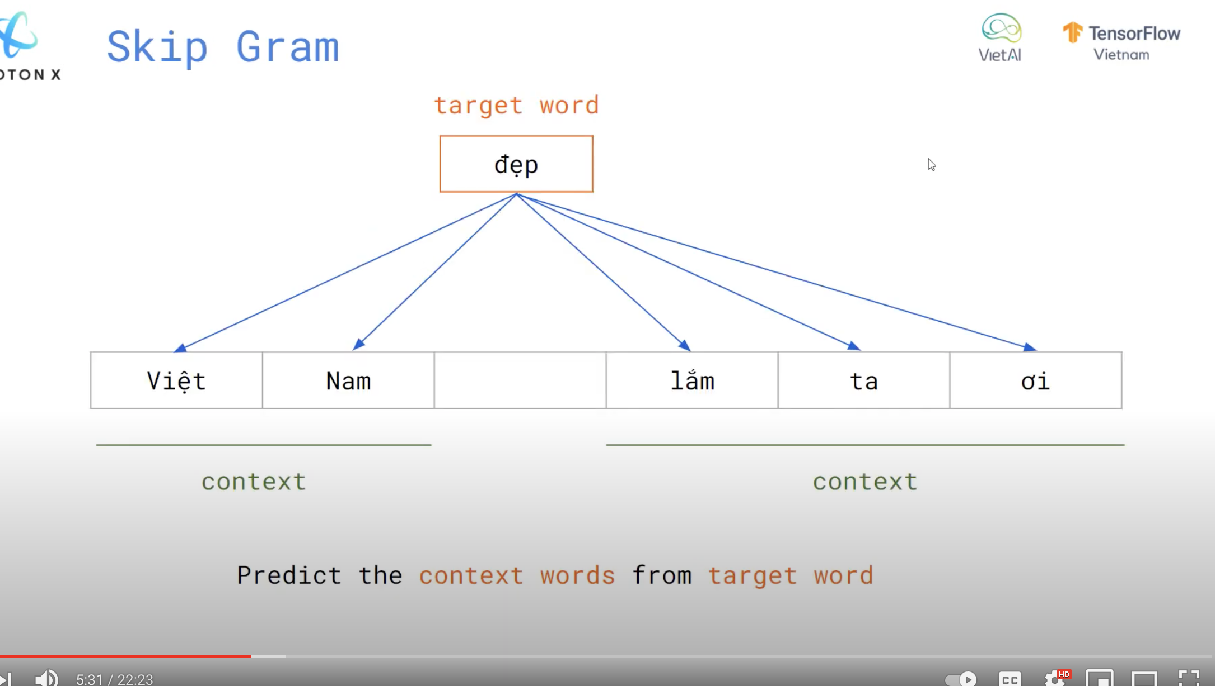

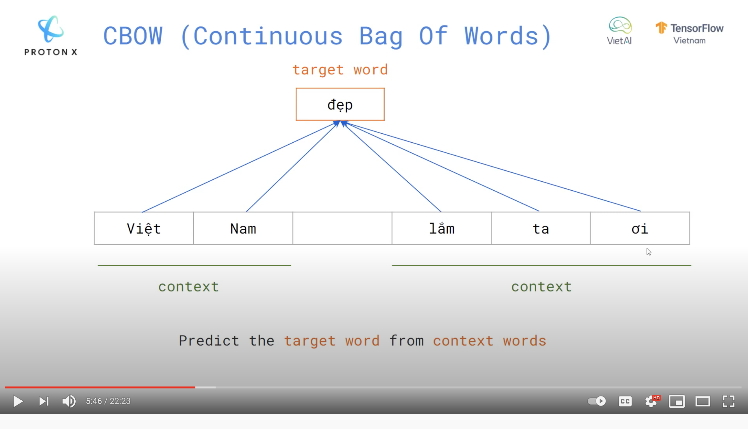

* Data như thế nào để train ra 1 cái model ?
* Có 2 cách:
* Skip gram đầu vào là 1 cái từ đầu ra là cái từ xung quanh nó
* Cbow những từ xung quanh là đầu vào và đầu ra chính là cái từ nằm trong cái câu đó

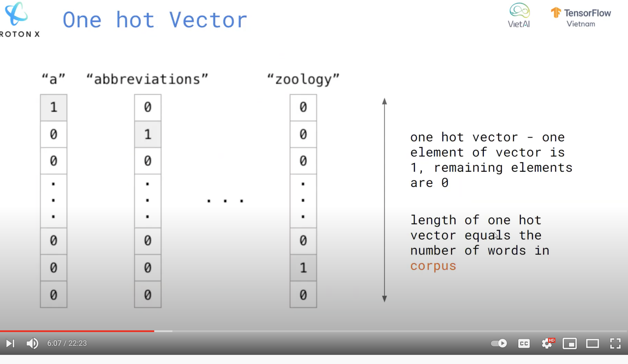

* Để đưa các từ vào mạng phải chuyển thành one hot vector
* Độ dài của one hot chính là cái độ dài của cái từ điển có 3 nhiêu từ thì độ dài y như vậy
* Từ nào nằm ở vị trí nào thì cái chỗ đó là số 1 tất cả còn lại bằng 0

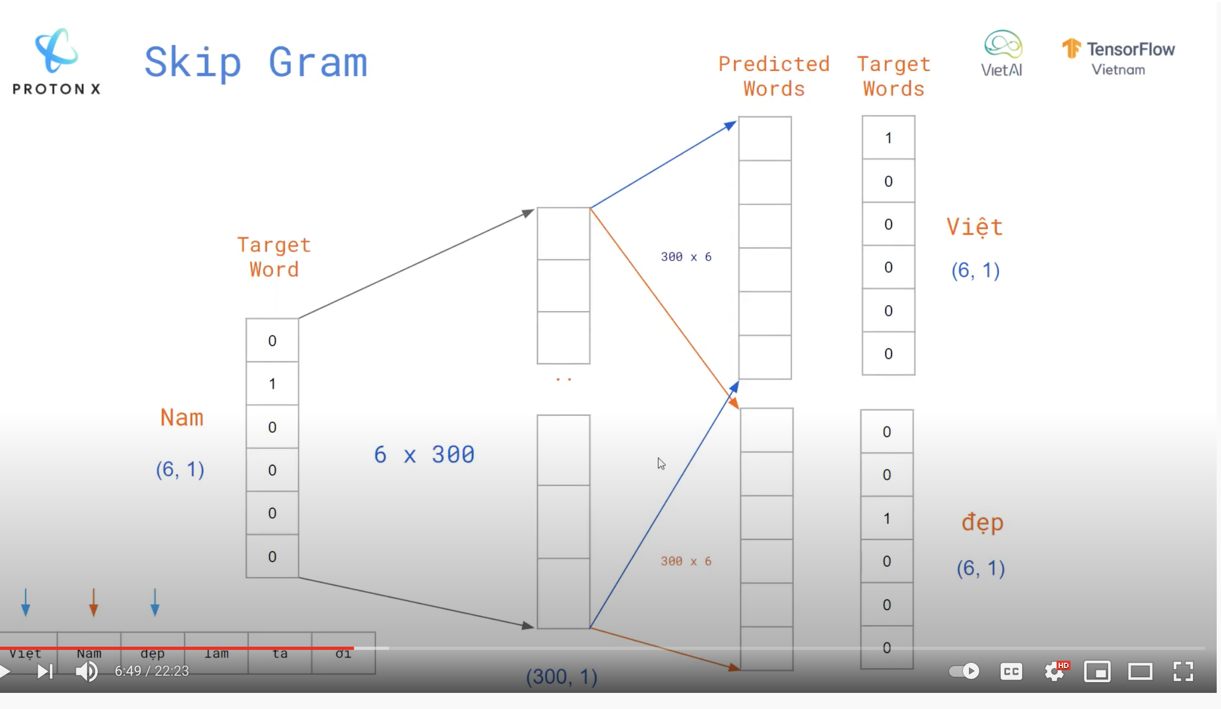

* Đầu vào là Nam đầu ra là việt và đẹp
* Biến 1 bài toán unsupervise thành bài toán supervise
* Nam từ vector 6x1 phóng lên vector 300x1 cách chuyển đổi là ta lấy 6x1 \* 6\*300
* Bản chất thì đây củng là 1 cái mạng noron . Ma trận đầu vào 6x1 đầu ra 300x1 vậy chiều cần học ở giữa là 6x300
* Sau khi biến đổi thì ma trận chính là ma trận empeding ma trận giúp chuyển hóa từ 1 vector sang 1 không gian khác không gian có 300 chiều
* Target words chính là cái thực tế
* Những mà trận ở đây chúng ta thường gọi là context matrix

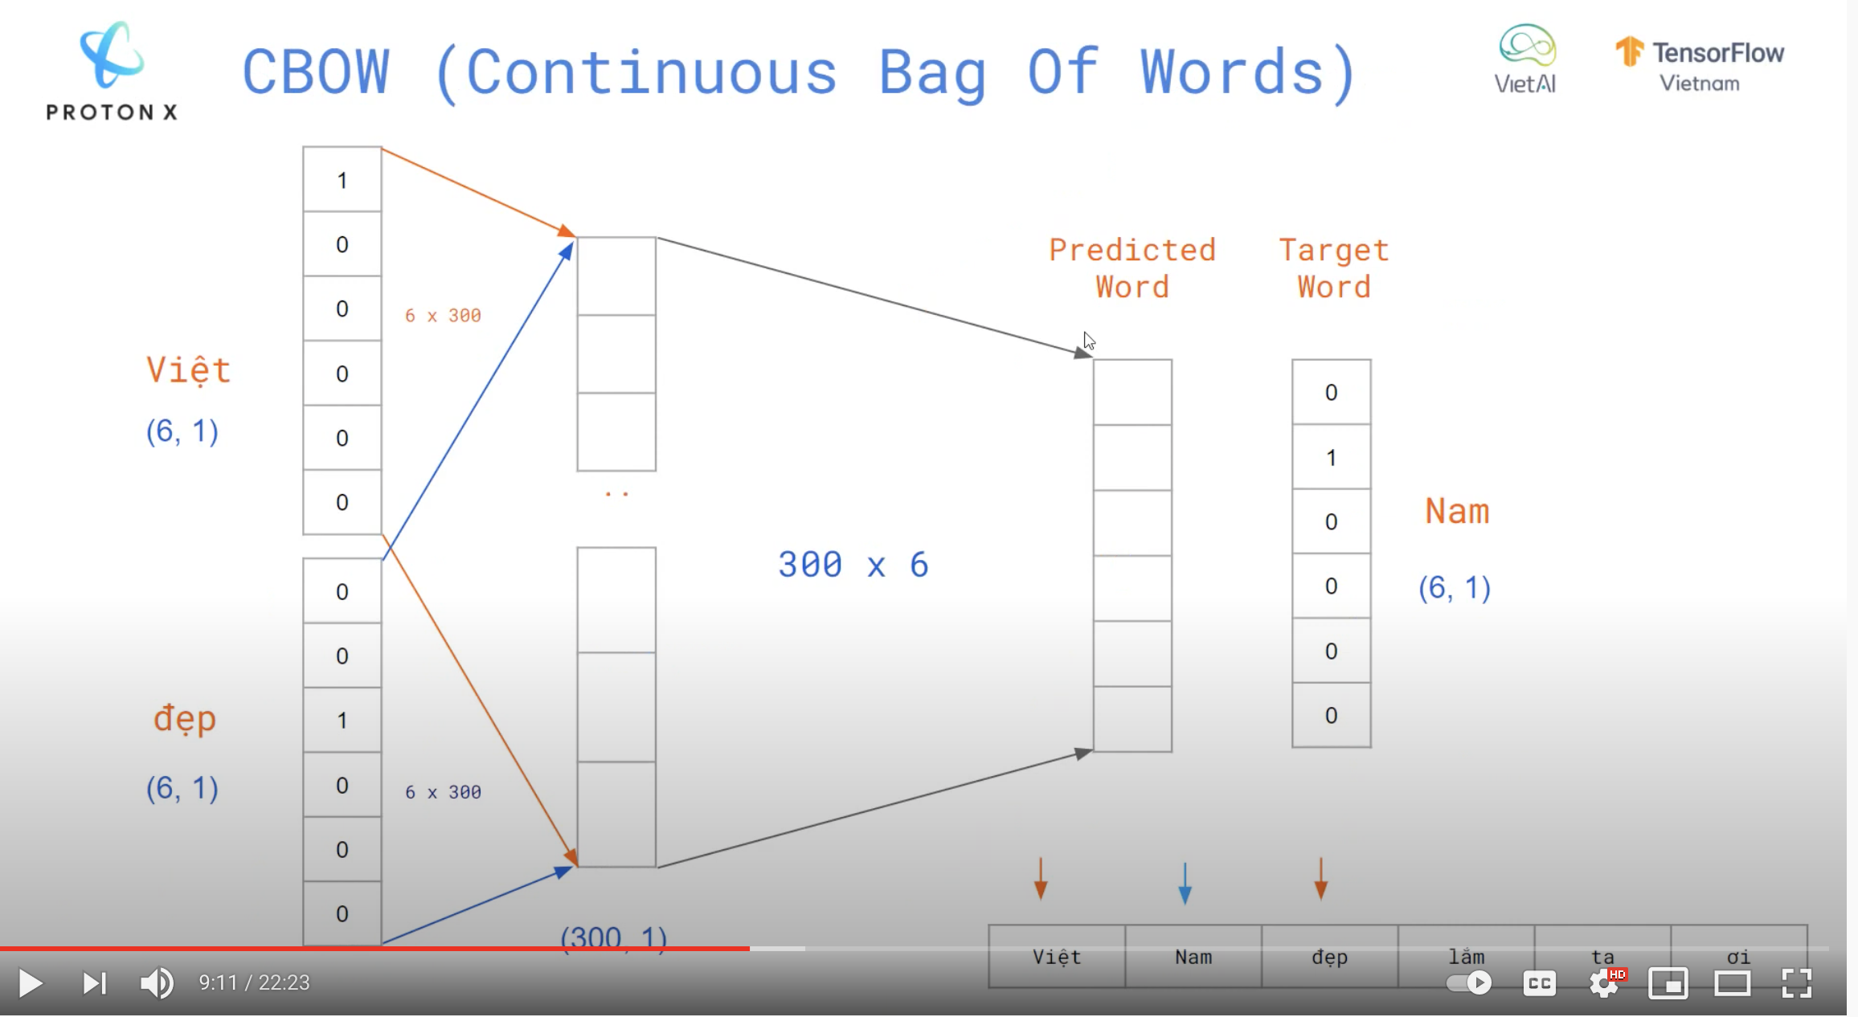

* Mô hinh ngược lại với skipgram
* Việc chuyển chỉ là phép nhân vô hướng

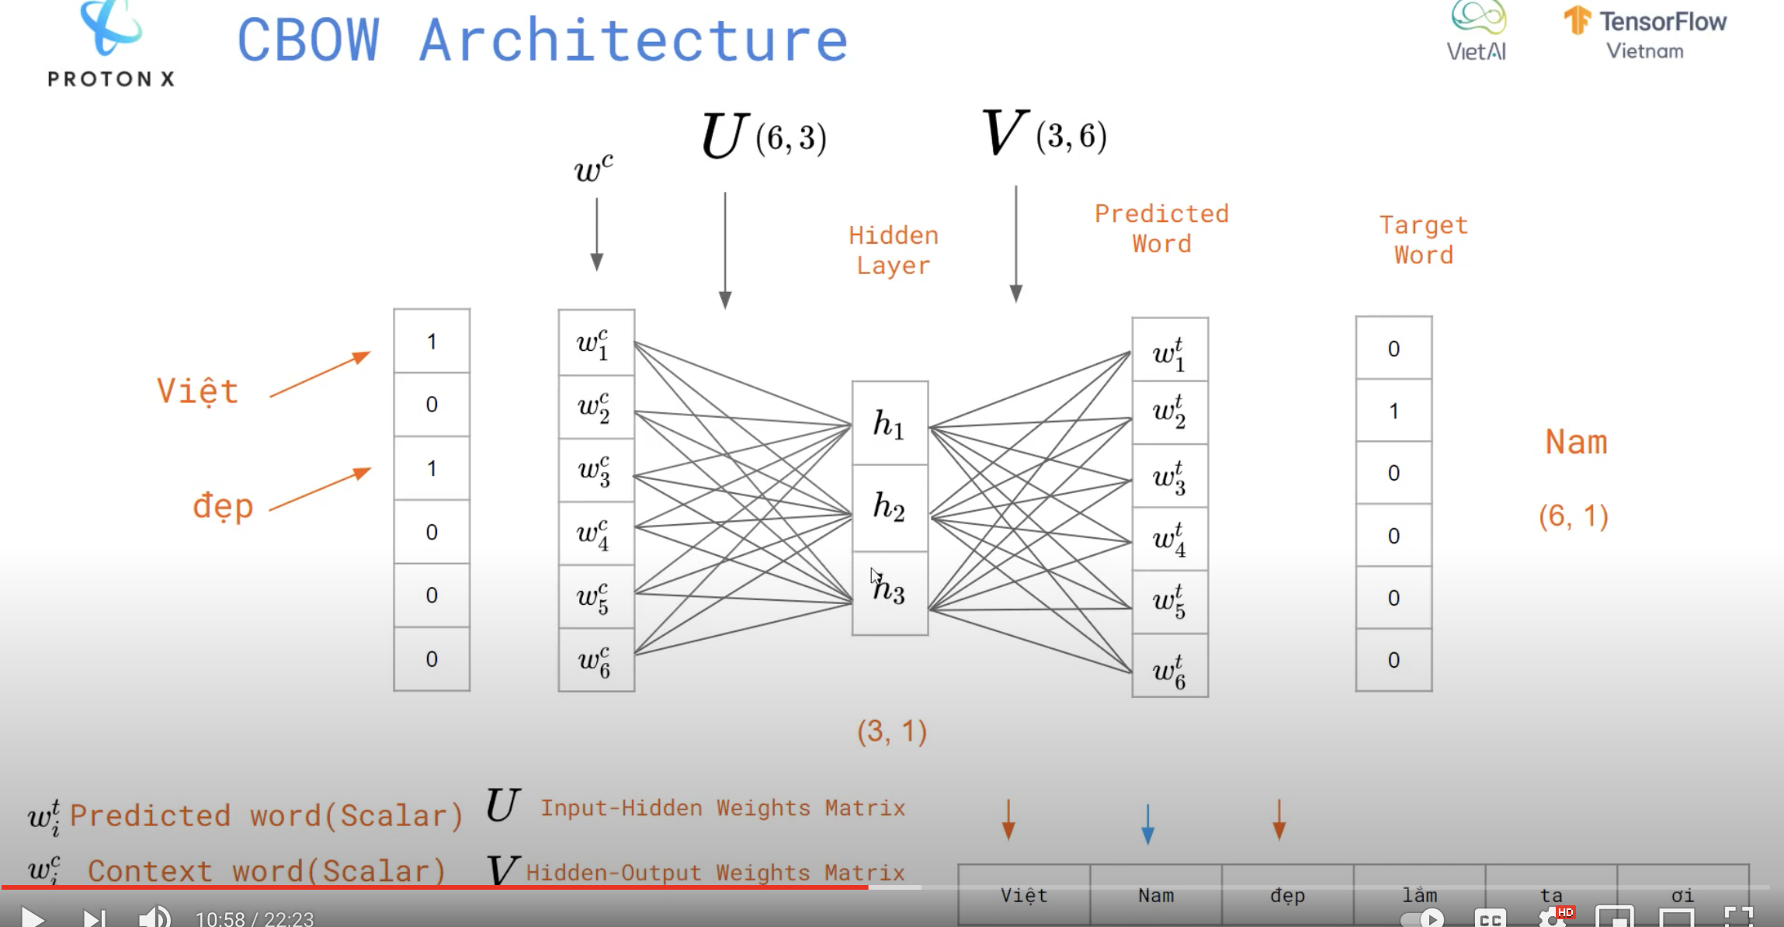

* Những cái ở giữa U thì gọi là input hidden web matrix (empeding maxtrix)
* Wc là cái vector của những cái từ đầu vào

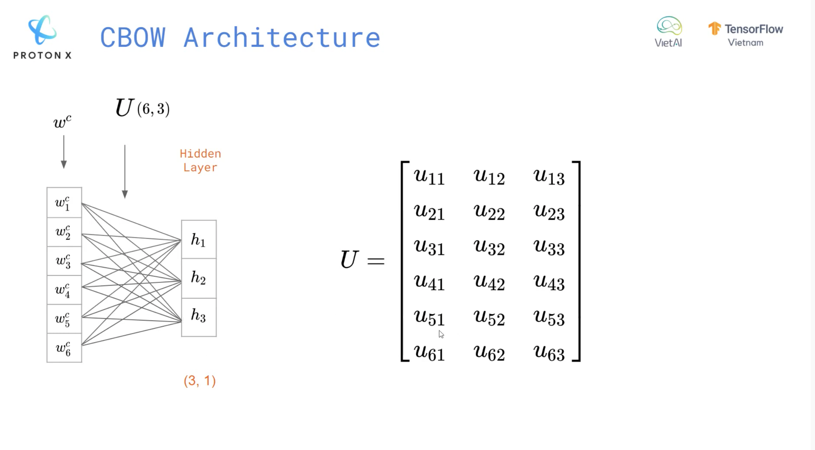

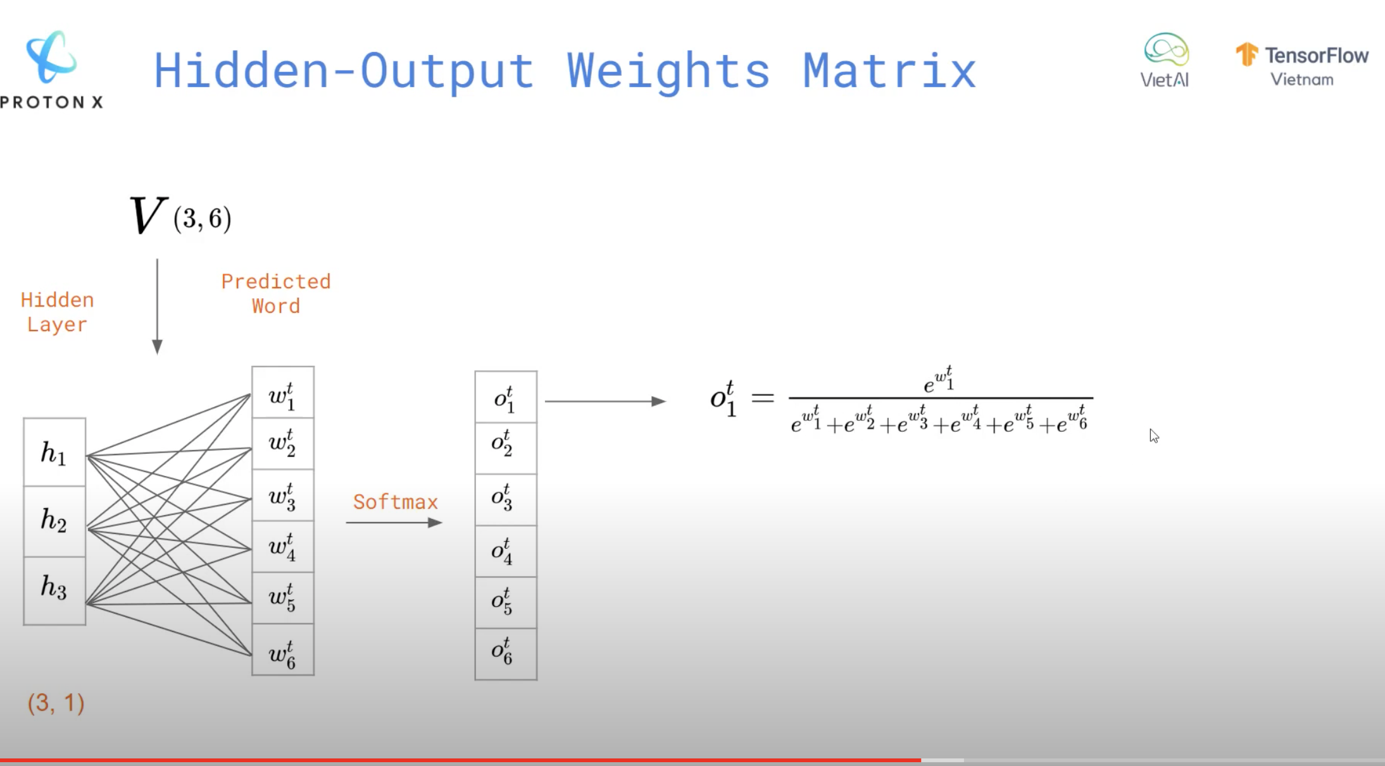

* Cuối cùng là thông qua softmax

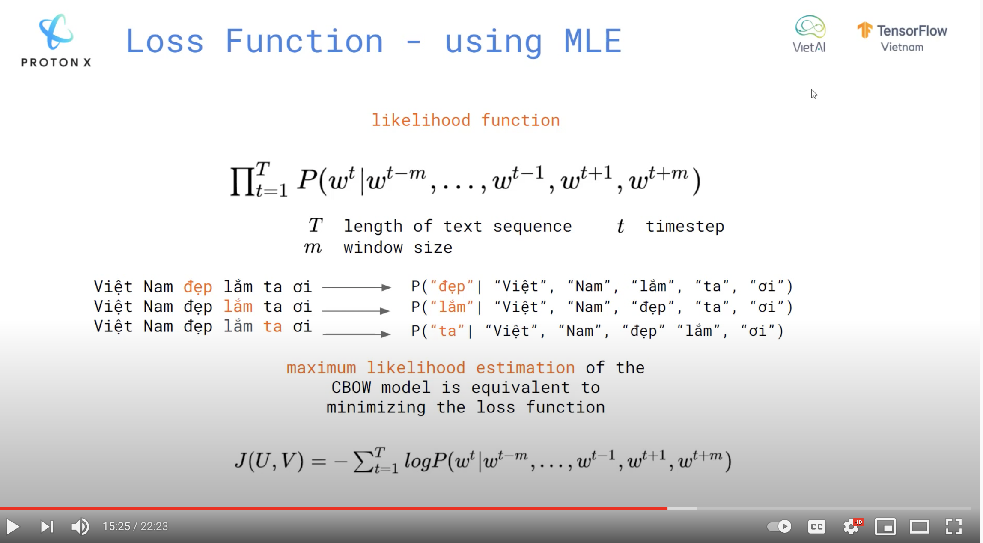

* Likelihood là cái để mà chúng ta do lường tất cả các xác suất, phân bố của tất cả cái dữ liệu của chúng ta
* Cách đơn giản nhất là sử dụng cái xác suất đồng thời của tất cả cái điểm dữ liệu của chúng ta và chúng ta cho rằng xác suất của tất cả cái điểm dữ liệu độc lập với nhau

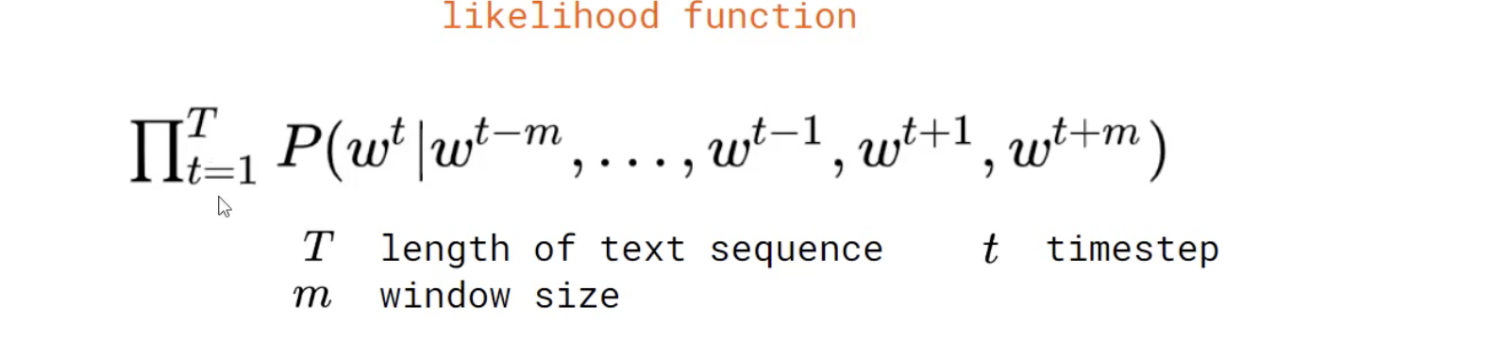

* Vì độc lập dữ liệu với nhau nên ta sử dụng cái tích này
* Vd: xác suất của cái từ wt trên tất cả cái từ còn lại
* Chúng ta cho rằng xác suất độc lập với nhau và chúng ta maximum likelihood nghĩa là cực đại hóa cái khả năng xuất hiện khả năng quan sát của cái bộ dữ liệu của chúng ta
* Vì có rất nhiều phép nhân với nhau và để cái số đấy nhỏ hơn 1 (nhiều số nhỏ nhận với nhau = 0) chúng ta sẻ chuyển về likelihood

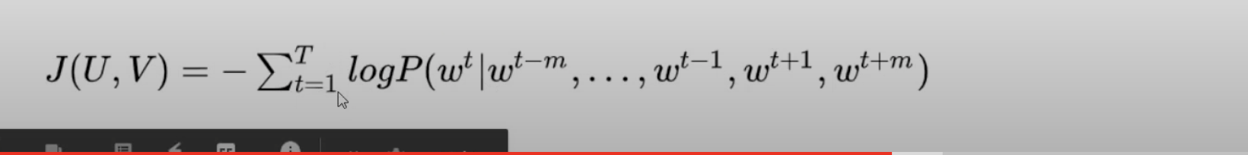

* Chúng ta sẻ loss toàn bộ cái tích và ra cái tổng
* Và cái việc maximum thì tương đồng với việc minimum cái âm của nó vì vậy chúng ta cho cái âm ở phía trước
* Đó là lý do vì sao chúng ta cần phải minimize cái hàm này
* Đây chính là cái việc tối thiểu hóa cái loss function để cái kết quả chúng ta ngày càng chính xác

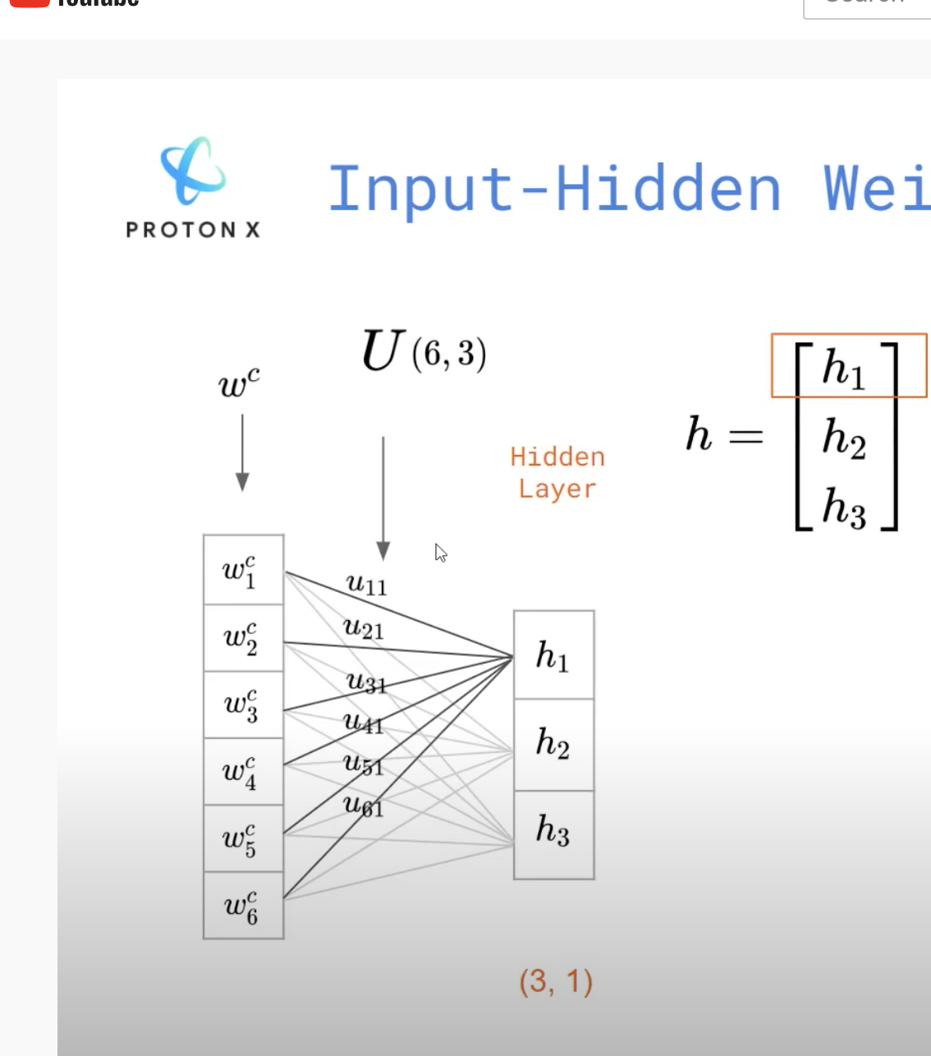

* Sau khi train xong chúng ta hoàn toàn có thể hiển thị cái U của chúng ta
* Sau khi train xong ta lấy cái U upload lên cái link <http://projector.tensorflow.org/>
* Nó sẻ dùng nhiều kỹ thuật nén chiều để chúng ta có thể dễ dàng xem hơn
* Tưởng tượng bài toán word2vec củng tương tự bài toán transfer learning của chúng ta
* Sau khi thực hiện 1 bài toán nhất định chúng ta sẻ ra được cái empeding matrix mà chúng ta sẻ sử dụng cái empeding matrix cho nhiều bài toán khác nhau